[안전포인트]  절단작업 시  -안전사고 유의  용접작업 시  -충전부위 접촉에  의한 감전사고  -고열·불티에 의한 화재·폭발사고  -용접작업에 의한  화상사고  -밀폐장소에서의  중독 및 산소결핍 | [업무 흐름도]  정비의뢰서 접수  - 현업팀으로부터  정비의뢰서 접수  수리차량 입고  용접부위 세차 후 작업장 이동  모재 및 용접봉 선정 및 재단·절단 절단  용접 작업  용접 슬래그제거 및 도색  장비 및 차량 출고  CNFRH  육안검사 및 TEST | [관련서류]  Request for Repair  (정비의뢰서)
- 목적
현장에서 사용되는 중장비 및 차량 등이 장시간 사용으로 발생되는 마모 및 부식을 사전에
방지하기 위해 용접작업을 함으로써 내구성을 높이고 원활한 공사를 수행하기 위함.

- 적용 범위
BNCP 모든 중장비 및 차량 등

3. 용어의 정의
- AC Arc Welding: 교류아크를 사용하는 용접
- DC Arc Welding: 직류아크를 사용하는 용접
- Coated Electrode: 아크용접의 전극으로 쓰이며, 피복부재를 바른 것.
- Slag: 용착부위에 나타난 비금속 물질
- Spatter: 아크용접과 가스용접에 있어서 용접 중에 비산하는 슬래그 및 금속 입자
- Blow Hole: 용착금속 중에 가스에 의하여 나타난 빈자리

4. 수행사항 (정비책임자)
4-1. BNCP 보유 장비의 기본성능 및 기능상태를 파악
4-2. 장비의 주기적인 안전점검으로 불안전한 정비요소를 파악 및 점검
4-3. 고장 장비의 입고 및 계획정비 수립

5. 책임과 권한
5-1. 정비책임자와 건설기계팀장은 장비정비에 책임과 권한이 있다.
5-2. 장비입고 및 출고 시까지 HSE팀은 안전사항 이행여부를 모니터링 한다.

6. 정비 작업순서(절차) 및 안전사항
6-1. 정비의뢰서 접수
(1) 장비의 관리와 효율적인 정비를 위해 현업부서로부터 정비의뢰서를 접수
(2) 장비의 자가 입고 불가시 운영부서에 장비이동을 의뢰 한다
6-2. 장비 및 차량입고
(1) 작업관리자가 용접부위를 확인하여 작업자에게 용접 작업지시
6-2. 장비 및 차량 용접수리부분 세차
(1) 지정된 장소(세차장)로 장비를 이동 하여 해당 부의의 세차를 실시 한다.
(2) 세차 후 지정된 작업장으로 이동하여 장비 주차
- 장비주차 후 운전석 이탈 시 주차브레이크를 확실히 체결 후 시동 키를 탈거한다.
(3) 용접 수리할 부분의 이물질 제거
(4) 장비의 이탈을 방지하기 위하여 굄목을 바퀴에 장착한다.
6-3. 용접봉 선정 및 철판재단, 절단작업
(1) 용접봉 취급 시 주의사항
① 용접봉은 항상 건조한 상태가 유지되도록 적절히 관리하고, 습도가 높은 공동구
및 지하층 안에 나봉(bare) 상태로 가지고 들어가지 말아야 한다.
② 용접봉의 피복재는 충격에 의해 떨어지는 경우가 많으므로 운반에 주의하여야 한다.
(2) 용접봉 선정
용접할 부위에 인장력 및 모재의 재질을 고려하여 용접봉을 선정 (6013, 7016 등)
(3) 철판의 재단 및 절단
용접할 부위의 재질에 따라 모재를 선정 및 모재 두께를 결정
① 절단작업 시 유의사항
- 가스용기 및 작업장소 통풍이 좋은 장소에 설치 및 작업.

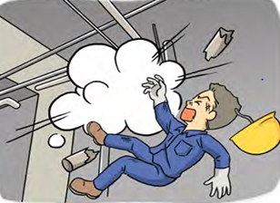

- 산소 및 LPG, 아스틸렌 용기를 뉘어서 사용하지 말 것.
- 불티비산방지막 설치 등 비산방지를 위한 조치를 할 것.

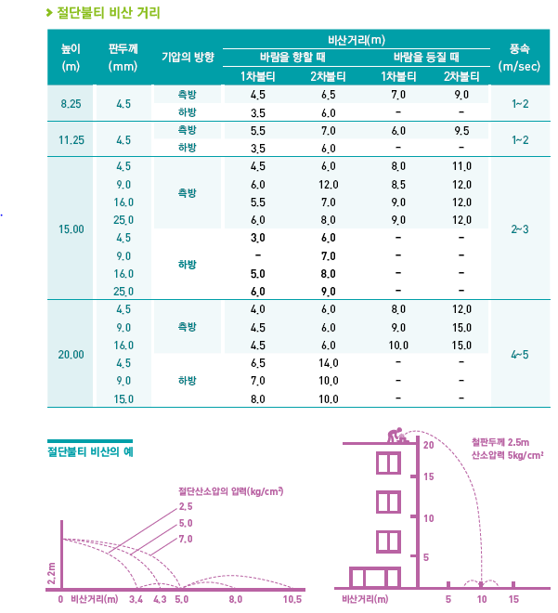
- 화기작업구간에는 소화기 등 초기화재진압을 위한 초동 조치실시.
- 작업중지 또는 종료 시는 정리정돈 및 화기유무 등을 확인.
② 그라인더 작업 시 유의사항
- 보안경, 방진마스크 등 개인보호구 착용.
- 작업 전 덮개가 미 부착된 그라인더 사용 금지.
- 탱크 또는 협소한 장소에서 작업할 시 폭발성 가스 유무를 확인.
③ 가스용기 관리 유의사항
- 가스용기 입고 시 외관손상 및 누출여부(비눗물) 등 이상유무 확인 후 현장반입.
- 가연성가스 용기는 불연성재료로 통풍, 환기가 충분한 장소에 저장, 보관.
- 가스용기 근처에 기름걸레, 가솔린 등의 인화성물질이나 부식 물질을 방치하지 말 것.
- 직사광선을 받지 않게 하고, 용기온도가 40℃ 이상 되지 않도록 조치.
④ 가스용기 이동․운반 시 유의 사항
- 밸브를 확실히 체결하고 캡을 씌워 둘 것.
- 이동, 운반을 위해 세워둘 때는 전도되지 않도록 조치.
6-4. 용접 작업
(1) 용접 작업 전 다음의 안전사항을 점검한다.
① 용접 환경 조건
- 기온이 0 ℃ 이하인 경우는 용접을 해서는 안된다. 다만, 접합부로부터 100㎜ 범위
의 모재부분을 36℃ 이상으로 가열하여 용접하는 경우는 예외로 한다.
- 비 또는 눈이 내리는 곳이나 바람이 10㎧ 부는 곳에서 용접을 하여서는 안된다.
② 용접장치 점검사항
- 전원개폐기의 과부하 보호장치 (퓨우즈, 과전류 차단기)는 적정한 용량 확인
- 자동전격방지장치의 작동상태 점검
- 1, 2차측 배선과 용접기기 단자와의 접속 및 절연커버 장착여부 확인
- 케이블 피복 손상 여부 확인
③ 복장, 보호구 점검사항
- 작업복은 적정한가? , 기름이 배거나 젖지는 않았는가?
- 보안면과 차광보안경 등은 적정한 것으로 준비되었는가?
- 장갑, 팔 덮개, 앞치마, 발 덮개 등을 착용하고 있는가?
[보호구 착용예시]
용접 화상을 방지하려면 작업자 자신은 물론이고 주변 작업자의 피부를 노출시키지 않도록 해야 하며, 차선책으로 작업조건에 맞는 보호구보 사용하는 것이 바람직하다.
√ 차광도가 적당한 보호안경을 착용하면 스페터와 슬러그가 눈으로 튀어 드는 것을 막을 수 있다.
√ 가죽장갑을 착용하면 손 부위의 화상을 방지할 수 있다.
√ 앞치마를 착용하면 작업자의 가슴부터 무릅까지 보호하는데, 소재는 가죽이 바람직하다.
√ 작업화 상부에 뜨거운 스페터 등이 들어가지 않도록 발 덮개를 하는 것이 좋으며 소재는 가죽이 바람직하다.
√ 목 주위를 수건 등으로 보호하면 스페터나 슬러그뿐만 아니라 아크 방전시 방사에너지로부터 황상을 방지할 수 있다.
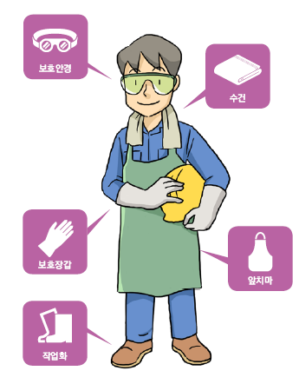

④ 고소작업 시 점검사항
- 주위상황을 파악하고 위험한 행동을 하지 않는다.
- 비계 위 등 고소작업 시에서는 안전벨트를 착용한다.
- ARC 용접기기에는 자동전격방지장치를 부착한다.
- 작업 시는 견고한 작업발판을 만들고 추락사고 방지를 위한 설비를 한다.
[아크용접 감전재해 위험점]
기타 전원 공급장치 충전부 (전원 인입부 누전)

ㅇ
용
아크용접기와 용접케이블의 노출된 접속부

ㅇ
용
파손된 용접홀더
용접봉 끝부분 또는 피복아크용접봉의 경우 피복손상

ㅇ
용

(2) 용접할 부위는 이물질이 없도록 깨끗이 제거
탈착이 가능한 용접 부위는 알맞은 공구를 사용 탈착하여 작업 실시
① 공구류 사용시 안전사항
- 공구는 작업용도에 적합한 것을 사용하며 절대 대용품 사용금지.
- 불량공구는 반납하고 절대 임의 정비 및 수리금지.
- 공구는 낙하위험이 없는 안전한 장소에 보관.
② 취부작업시 안전사항
- 조립공정계획 시 안전도 문제를 고려 공정계획 수립.
- 배재를 통해 입고된 부재 위치선정을 잘하여 적치.
- 가용접시 용접선 300×50㎜로 양면을 동시에 본 용접과 다름없이 견고히 용접.
(3) 용접봉은 습기가 없도록 잘 건조한 것을 사용
(4) 용접봉은 제조사가 제시하는 용접기준을 따름
(5) 용접 보호구 착용 상태를 점검 후 작업 실시
(6) 차가운 용접표면을 바로 용접하면 균열이 생기므로 가스 토오치로 용접할
표면을 예열을 시킴.
(7) 용접하고자 표면이 균열이나 날카롭게 패인 홈이 있을 경우 그라인더를 이용하여
완전히 제거함
6-5. 용접 슬래그 제거
(1) 용접 후 용접비드에 균열이나 기공, 용착불량등 결함이 있을 경우에는 결함부를
완전히 제거 한 후 다시 용접 한다
(2) 용접 부위 도색 작업
6-6. 육안 검사 및 TEST
(1) 시공 중에 발생한 불량 용접부의 보수
① 불량 용접부위에 대한 보수의 요령은 감독자의 승인을 받아야 한다
② 용접 균열의 범위가 국부적이 아닌 경우나 모재가 균열된 경우에는 감독자에게
보고하여 그 보수방법에 대하여 승인을 얻어야 한다.
③ 용접시공 중에 좋지 않은 상태가 많이 발생한 경우에는 보수 전에 발생원인을
규명하여 재발 방지대책을 세워야 한다.
(2) 외관검사
① 용접작업이 완료되면 용접부의 결함 유무를 육안으로 조사한다.
6-7 장비 수리완료 및 출고
(1) 공구의 원위치, 기계 및 공구 손질, 정리정돈 및 청소 실시 한다.
(2) 정비책임자의 감독하에 장비의 출고 지시

KEY POINT
- 가스용기 최초 반입시 누출검사 실시 후 불량용기 즉시 반출
- 신규채용자는 사전 안전작업방법 및 안전절차 숙지 후 현장투입
- 장비주차 후 운전석 이탈 시 주차브레이크를 체결 및 시동 키를 제가한다.
- 산소 및 LPG, 아스틸렌 용기를 뉘어서 사용하지 말 것.
- 작업 전 그라인더 안전덮개 설치유무 확인 및 임의해체 절대금지 !
- 가스용기 근처에 기름걸레, 가솔린 등 인화성물질 또는 부식물질을
방치하지 말 것.
- 비계 위 등 고소작업 시에서는 안전벨트를 착용한다.

